# Lernziele

* Entwickeln .NET Core Konsolenanwendung zur Datenverwaltung
* Benutzerinteraktion mit Kommandomenü steuern
* Konzept einer gezielten Methodenstruktur nutzen
* Datentyp *String* und Verarbeitungsmethoden verwenden
* Arrays zur internen Datenhaltung nutzen
* Datentyp *Char*, Zeichensätze und Codepages kennen lernen
* Dateiablage in Textzeilenformat programmieren

# Voraussetzungen

* Erste C# Konsolenanwendung mit Interaktion bereits entwickelt (z.B. Taschenrechner)
* Nutzung von geeigneten Programmierbüchern zu C#

# Format

* Programmstruktur und Benutzerinteraktion wird vorgegeben
* Die Entwicklung erfolgt in Lernschritten stufenweise bis zur fertigen Anwendung
* Zu den Lernschritten werden passend Lerninhalte beigesteuert
* Einzelne Aufgaben setzten den Übungsfokus

# Arbeitsweise

* Partnerarbeit mit stetigem Wechsel an der Tastatur (Programmierer 🡨🡪 Berater/Prüfer)
* Die Teilergebnisse werden stufenweise gesichert
* Die Studierenden führen ein Arbeitsprotokoll (*LS-MyFriendBookApp-Tagebuch.xlsx*)
* Zu den Übungen ist ein fortlaufendes Textdokument pro Partnergruppe für die Ergebnisse zu pflegen

# Lernschritte

## Funktionale Anforderungen

Das UML-Anwendungsfalldiagramm (Bild1) zeigt die geforderten Funktionen des Programms. Dieses Diagramm ist für den deutschsprachigen Anwender angefertigt. Ein Leser ohne Programmierkenntnisse kann es verstehen.

Bild 1 – Anwendungsfalldiagramm

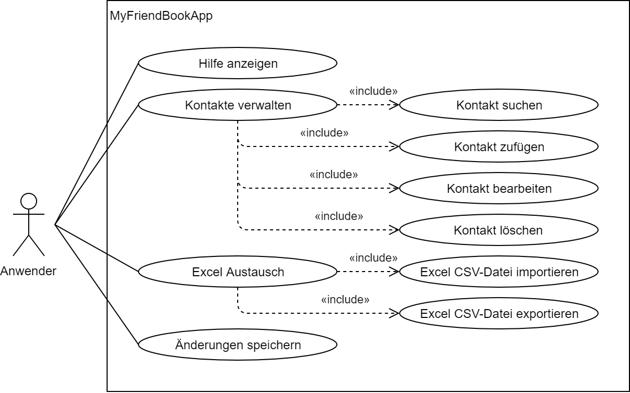

**Recherche:**  
Recherchieren Sie zu UML: Wofür steht UML. Welches ist die aktuelle Version der UML, Wie viele Diagrammarten gibt es zurzeit. Zu welcher Kategorie gehören Anwendungsfalldiagramme der UML.

## Daten der Anwendung

Kontaktdaten sollen nach Vor- und Nachname geführt werden. Beliebige weitere Attribute sollen zusätzlich als Textwerte möglich sein, aber ohne geforderte Anzahl oder vorgegebenen Zweck. Denkbar sind damit nach Bedarf etwa Texte wie Telefon, Email, Adresse oder Notizen:

Kontakt als EBNF dargestellt:  
  
Kontakte = {Kontakt};  
Kontakt = (Vorname, Nachname) | (Vorname) | (Nachname), {Attribut};

**Recherche:**  
Recherchieren Sie BNF und EBNF im Vergleich, entschlüsseln Sie die Kontaktdefinition oben und notieren Sie diese dann in Form der BNF

## Methodenstruktur

Die Funktionen des Programms werden in eigenen Methoden implementiert. Die Hauptmethode *Main( )* beinhaltet eine Eingabemöglichkeit für Suchtext oder Kommandooptionen, über welche die Funktionen des Programms durch den Anwender genutzt werden können. Die in Tabelle 1 dargestellten Methoden sind vorgegeben und entsprechend den folgenden Lernschritten zu realisieren. Die weitern Kapitel beschreiben dabei die Anforderungen an die einzelnen Methoden.

|  |  |  |
| --- | --- | --- |
| Funktion im Anwendungsfalldiagramm | Methode im  Quellcode |  |
| --- | static void Main( ) | Hauptprogramm mit Startbild |
| Hilfe anzeigen | static void ShowHelp( ) | Bedienungshilfe |
| Kontakt zufügen | static void ContactAdd( ) |  |
| Kontakt suchen | static void ContactSearch(string pattern) | Suchtext 🡪 Ergebnisliste |
| Kontakt bearbeiten | static void ContactEdit(int index) | Index der Anzeige |
| Kontakt löschen | static void ContactRemove(int index) | Index der Anzeige |
| Excel CSV-Datei importieren | static void ExcelImport(string path) |  |
| Excel CSV-Datei exportieren | static void ExcelExport(string path) |  |
| Änderungen speichern | static void SaveAll( ) | Auf Wunsch des Anwenders |

Tabelle 1 – Programmfunktionen und Methodenstruktur

## Programmerstellung

**Aufgabe:**  
Erstellen Sie ein neues *.NET Core C# Konsolenprojekt*.  
Das Projekt soll den Namen ***MyContactBookApp*** bekommen.

Nutzen Sie diesmal das .NET Core CLI (Command Line Interface) zunächst ohne Visual Studio wie folgt.  
Hierbei lernen Sie das Programm „*dotnet.exe*“ kennen.

* Verzeichnis *MyContactBookApp* anlegen und dort eine Kommandozeilenbox öffnen
* Befehl „dotnet new console -lang C#“ 🡪 .NET Core Projekt wird dort erzeugt
* Befehl „dotnet build“ 🡪 .NET Core Projekt wird dort übersetzt
* Befehl „dotnet run“ 🡪 .NET Core Projekt wird dort gestartet
* Befehl „dotnet -h“ 🡪 zeigt an, was *dotnet.exe* noch alles anbietet
* Explorerdoppelklick auf „*MyContactBookApp.csproj“* startet Visual Studio

Hinweis: Wir werden ab jetzt nicht mehr das herkömmliche *.NET Framework*, sondern das plattformunabhängige ***.NET Core*** *Framework* nutzen. Auf den Schulrechnern ist es bereits als Version 2.1 installiert. Sie müssen es ggf. auf Ihrem eigenen System mit dem *Visual Studio Installer* nachinstallieren.

## Hauptprogramm und Hilfefunktion

Nach dem Starten der Anwendung soll folgende einfache Oberfläche erscheinen, von der aus der Anwender später direkt Kontakte suchen kann oder Programmfunktionen per Kommandooption nutzen kann. Der Rahmen des Konsolenfensters trägt den Titel des Programms. Ebenso erscheint eine Titelzeile im Textbereich.

Zunächst werden die Hilfefunktion, das Programmende und ein Entwicklungshinweis ausgegeben, wie es aus dem folgenden Bild 2 ersichtlich wird.

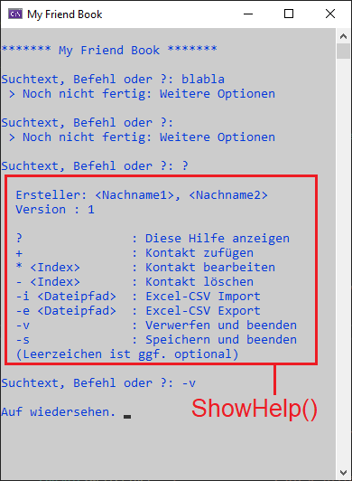 Bild 2 – Startbild und Hilfefunktion

Mit dem Kommandosymbol „?“ erhält der Anwender eine Hilfefunktion über alle Möglichkeiten.  
Ferner kann der Anwender hier das Programmierteam (Ihre Namen) sehen und die aktuelle Version der Software, die mit 1 beginnt und mit jedem lauffähigen Zwischenstand hochgezählt werden soll.

Für die Anzeige der Hilfe soll die Methode *ShowHelp( )* s.o. Tabelle 1 implementiert werden und aus der Hauptmethode *Main( )* aufgerufen werden, wenn der Anwender die Option „?“ mit der Eingabetaste abschickt.

Das Bild 2 zeigt den Verlauf. Dort sind auch weitere erste Programmreaktionen zu sehen.  
Nach der Abschiedsnachricht muss der Anwender abschließend die Eingabetaste drücken.

**Aufgabe:**  
Implementieren Sie die Methoden *Main( )* und *ShowHelp( )* geeignet, bis eine Interaktion à la Bild 2 möglich ist.

## Alle Methoden anlegen mit Dummyfunktion

**Aufgabe:**  
Implementieren Sie die restlichen Methoden aus Tabelle 1 mit Dummyfunktion so, dass sie ggf. beim Aufruf eine Hinweiszeile wie "Noch nicht fertig: …" ausgeben würden.

## Eingabefunktion

Ein Kontakt soll als *String-Array* (string[ ]) realisiert werden. Das erste Element soll den Vornamen, das zweite Element soll den Nachnamen und alle weiteren sollen Elemente sollen die optionalen Attributwerte, falls vorhanden, enthalten. Siehe auch oben die EBNF für Kontakte.

Vorname oder Nachname darf entfallen, also dann ein leerer *String* im entsprechenden Array-Element.

**Recherche:**

1. Was sind Arrays in C#?
2. Was bedeutet dabei typisiert?
3. Welche elementaren Datentypen gibt es in C# außer String?
4. Was ist der Unterschied zwischen *string* und *String* in C#?
5. Was bedeutet das C# Schlüsselwort *null*?
6. Welcher Unterschied besteht zwischen *null* und Leertext?
7. Wie bestimme ich die Anzahl der Elemente eines Arrays?
8. Welche Funktion hat die String-Methode *IsNullOrWhiteSpace()*?
9. Sie sollten die Methoden String.Trim( ), String.TrimStart( ), String.TrimEnd( ) kennen?
10. Was macht ein Aufruf von s.Trim(' ', '\t')?
11. Was ist ein *Jagged-Array* im Gegensatz zu einem 2-dimensionalen Array?

Die Methode *ContactAdd( )* soll intern eine weiterere zu entwickelnde Methode *static string[ ] ContactRead( )* aufrufen, die den Anwender einen Kontaktdatensatz eingeben lässt und diesen dann als Array zurückgibt.

**Aufgabe a:**Implementieren Sie die Methode *ContactRead( )* geeignet wie folgt und integrieren Sie diese auch in Methode *ContactAdd( )*. Deren Funktion besteht aus drei Teilen, die Sie am besten nacheinander abwickeln:

* Vorname und Nachname einfordern (eins darf Leertext bleiben)
* Weitere Attribute eingeben bis der Anwender die Eingabetaste ohne Texteingabe drückt
* Übernehmen der Werte in ein Array der entsprechend notwendigen Länge.  
  (Hinweis: Ein Puffer-Array wird benötigt, wegen der zunächst unbekannten Länge)

Wenn der Anwender „+“ (und Eingabetaste) eingibt, soll nun über den Aufruf von Methode *ContactAdd( )* die Methode *static string[ ] ContactRead( )* aktiviert werden. Alle Benutzereingaben sollten von umschließenden Leerzeichen (Space, Tab) befreit werden. Prüfen Sie das Ergebnis mit dem Debugger.

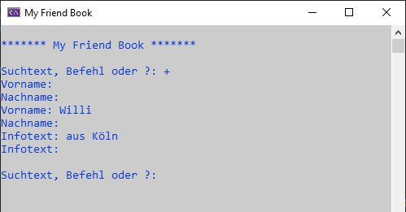 Bild 3 - Eingabe eines Kontaktes

Der Anwender vollzog hier (Bild 3) zwei Leereingaben, dann Vorname ohne Nachname gefolgt von Infotext und abschließende Leereingabe für Ende des Kontaktdatensatzes. Rückgabe der Methode dann entsprechend 🡪 "Willi ", " ", "aus Köln".

**Aufgabe b:**Ein globale Array-Variable soll innerhalb der Methode *ContactAdd( )* den durch den Aufruf von *ContactRead( )* erhaltenen Datensatz aufnehmen. Ansatz: Jagged-Array. Das Array muss groß genug sein für eine noch unbekannte Menge möglicher Datensätze.

**Übung:**  
Verbalisieren Sie den Unterschied zwischen globalen und lokalen Variablen.

Weiter geht’s später mit Version 2 dieses Dokumentes

NochOffene Posten

* Weitere Funktionaliäten
* Dublettenproblem lösen
* Sortierproblem lösen